- 把get_auth_code 文件夹直接放置在安装有Xampp的电脑D:\xampp\htdocs\目录下；
- 把客户发送过来的Code.key文件复制到get_auth_code 文件夹内；
- 用谷歌浏览器打开访问127.0.0.1:8080/get_auth_code/getKey.php 如下图所示：
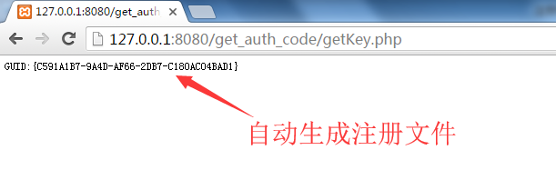
- 此时在get_auth_code 文件夹内生成注册文件，如下图所示：
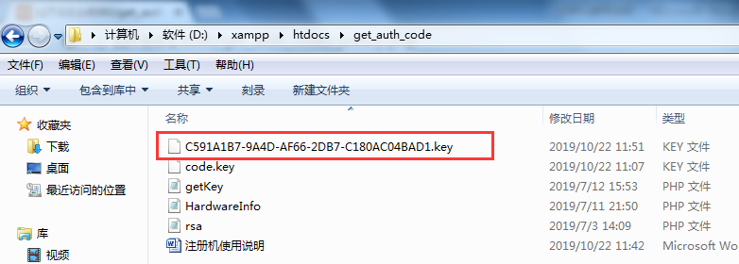
5．把新生成的注册文件发给客户；

